Question 1
D’après la Tourism Authority Act 2006, le ‘skipper’ d’un bateau de plaisance est celui qui
A représente le propriétaire du bateau quand le bateau est en mer
B change le cap et la vitesse du bateau en mer
C se charge de la maintenance des moteurs
D se charge du sauvetage en mer

Question 2
Un bateau de plaisance porte l’immatriculation PC 1898 OL 12. Lequel de ces arguments est FAUX concernant ce bateau ?
A Le nombre maximal de personnes que peut transporter ce bateau est 12 incluant le skipper
B Le bateau n’est pas autorisé à naviguer au-delā de12 nautiques de la côte.
C Le bateau a une licence pour des activités commerciales
D Le bateau peut aussi naviguer dans le lagon

Question 3
C’est quoi ‘ le tirant d’eau’ d’un bateau ?
A le poids du bateau sans les moyens de propulsion
B la distance verticale entre la ligne de flottaison et la quille du bateau
C la distance verticale entre la ligne de flottaison et le plat-bord du bateau
D la distance entre la proue et la poupe du bateau

Question 4
Par quel terme est connu le système de bord permettant de changer le cap du bateau ?
A Le compas
B La barre
C Le nœud
D Le courant
Question 5
La montée et la baisse périodique du niveau de la mer est plus connue en navigation comme :
A Le courant océanique
B La marée
C Le tsunami
D L’anticyclone

Question 6
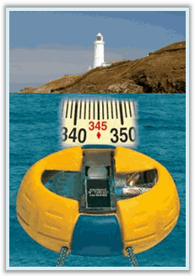

Le relèvement compas de ce phare ā partir de votre bateau est 345◦ C. Votre bateau se trouve alors
A au nord du phare
B ά l’ouest du phare
C au sud-est du phare
D au nord ouest du phare

Question 7
Quelle distance est parcouru en 20 minutes par un bateau qui navigue ā 18 nœuds ?
A 12 nautiques
B 6 nautiques
C 3 nautiques
D 9 nautiques

Question 8
Le Global Positioning System (GPS) indique la position de votre bateau comme étant 19◦ 53'.823 S 057◦ 55.'209 E. Cela veut dire que votre bateau
A se trouve dans l’hémisphère nord et à l’est du méridien Greenwich
B se trouve dans l’hémisphère sud et à l’est du méridien Greenwich
C se trouve dans l’hémisphère sud et à l’ouest du méridien Greenwich
D se trouve sur une latitude qui est 19 degrés 53.823 minutes au nord de l’équateur

Question 9
Votre bateau est devant un port pour le chenalage avant de s’accoster ā une jetée. Mais vous ne voyez que cette bouée droite devant vous.
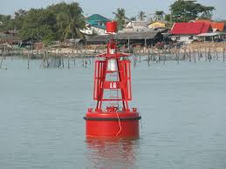
Vous devez alors
A laisser cette bouée sur bâbord au début du chenalage
B appeler l’autorité portuaire sur canal 16 pour des directives
C laisser cette bouée sur tribord au début du chenalage
D stopper les moteurs et faire marche arrière

Question 10
Votre bateau fait cap sud au 180 ͦ C et cette bouée est droit devant vous.
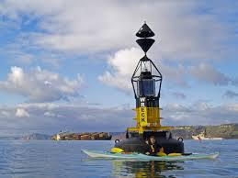
Vous devez alors
A faire un grand changement de cap sur bâbord
B faire un grand changement de cap sur tribord
C stopper et faire marche arrière
D appeler une station des gardes côte pour confirmer la manœuvre à faire

Question 11
Dans quelle circonstance un skipper aura-t-il raison de ne pas respecter les règles sous le Règlement International Pour Prévenir les Abordages en Mer (RIPAM) ?
A pendant un chenalage
B quand il y a une situation de danger qui demande une manœuvre différente pour la sécurité du bateau et des personnes abord
C quand il doit arriver à sa destination à temps

D quand la visibilité est réduite

Question 12
Faire ‘la veille nautique’ veut dire
A utiliser une paire de jumelles pour voir les îles et la côte
B rester à l’écoute sur la radio VHF canal 16 pour le bulletin météo

C faire la veille radar pendant le soir seulement
D’utiliser tous les moyens de bord pour vérifier s’il y a un risque de collision

Question 13
C’est quoi ‘une vitesse de sécurité’ ?
A la vitesse maximale recommandée en fonction de la puissance du moteur
B une vitesse de moins de 10 nœuds
C une vitesse qui permet le skipper de prendre des mesures appropriées et efficaces pour prévenir une collision
D la vitesse maximale recommandée par le constructeur du bateau

Question 14
Un des facteurs à prendre en considération pour déterminer une vitesse de sécurité est
A l’expérience du skipper
B l’âge du skipper
C la visibilité
D la puissance du moteur

Question 15

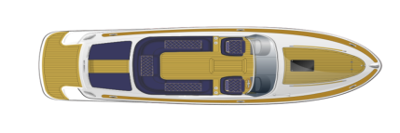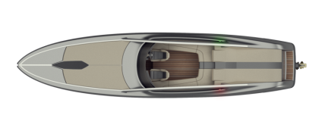
Y
X
Vous êtes le skipper du bateau Y et droit devant, le bateau X fait route directement opposée et il y a risque de collision. Les deux bateaux sont des bateaux à moteur et la distance entre eux est moins de 30 mètres. Sur votre côté droit, il y a un danger pour la navigation à moins de 5 mètres. Dans cette situation, vous devez
A venir franchement sur bâbord étant donné que le bateau X doit faire la même manœuvre
B venir franchement sur tribord étant donné que le bateau X doit faire la même manœuvre
C maintenir votre cap et vitesse
D improviser la meilleure manœuvre pour prévenir un abordage tout en maintenant la sécurité de votre bateau

Question 16 & 17
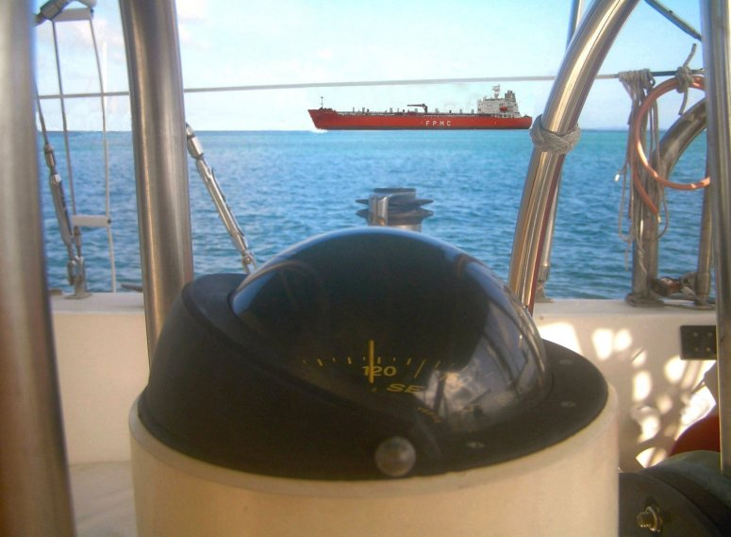
A
B
Vous êtes le skipper abord du bateau de plaisance ‘A’ qui fait route au 120◦C ā une vitesse de 18 nœuds. Le navire ‘B’ est droit devant vous ā une distance d’un nautique. Son relèvement (120◦C) n’a pas changé pendant les dix dernières minutes.

Question 16
D’après la situation,
A le navire B passera devant votre bateau
B votre bateau passera devant le navire B
C il y a grand risque de collision
D il n’y a aucun risque de collision

Question 17
Quelle est la manœuvre ā faire si vous pensez que vous êtes sur le bateau non-privilégié ?
A venir sur bâbord par 15 degrés et augmenter la vitesse pour passer devant le navire B
B ralentir et venir sur tribord par au moins 60 degrés
C stopper et engager les moteurs en arrière
D stopper et faire un appel radio pour connaître les intentions du navire B

Question 18

Vous êtes le skipper abord d’un bateau qui approche un port étranger pendant le soir pour la première fois. Vous voyez ces feux sur votre tribord. Vous devez alors
A ralentir et venir sur tribord
B naviguer avec beaucoup de prudence
C appeler le bateau sur canal 16 pour connaître ses intentions
D venir franchement sur bâbord pour bien s’écarter de sa route.

Question 19
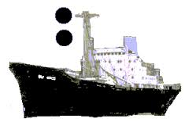
Ce navire
A est restreint dans sa capacité de manœuvre.

B est handicapé par son tirant d’eau.
C est non-maître de sa manœuvre.
D s’est échoué

Question 20
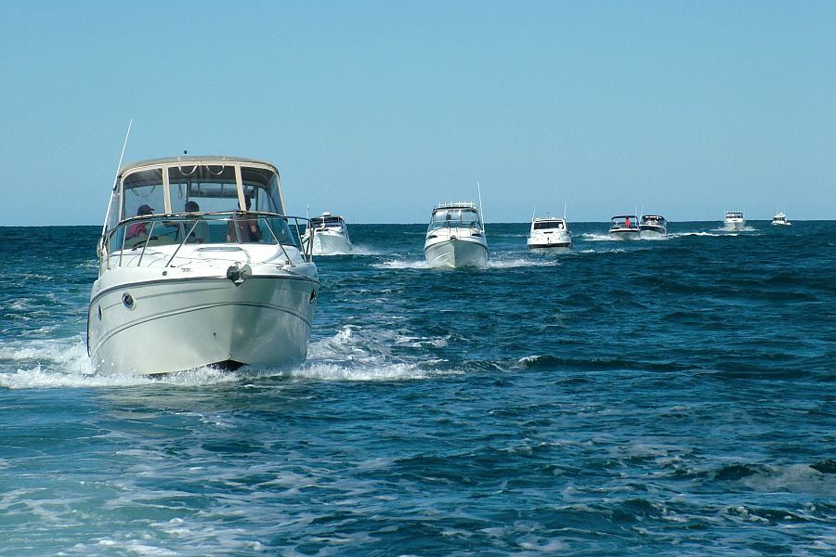
Z
Vous êtes le skipper d’un bateau ā moteur en haute mer. Le bateau ā moteur Z est droit devant vous et fait route directement opposée. La distance est moins de 50 mètres et il y a grand risque de collision. Quelle est la meilleure manœuvre ā faire dans cette situation ?
A un grand changement de cap sur bâbord
B un changement de cap de 10 ā 15 degrés sur tribord
C stopper et engager les moteurs en arrière
D maintenir votre cap et vitesse parce que vous êtes sur le bateau privilégié

Question 21
Comment décririez-vous un feu de poupe qui fait partie des feux de navigation sur un bateau ?
A de couleur jaune et visible sur tout l’horizon.
B de couleur jaune et visible sur un angle de 135 degrés.
C de couleur blanche et visible sur tout l’horizon.
D de couleur blanche et visible sur un angle de 135 degrés.

Question 22
Quel marque/s de jour montre un bateau à voile qui est également propulsé par un moteur ?
A deux boules noires superposées.
B un bicone noir
C une forme conique noir avec la pointe montrant vers le bas.
D une boule noire.

Question 23
Les skippers des bateaux de plaisance pour des activités commerciales ont un devoir légal de faire ‘un briefing de sécurité’ avant le démarrage pour une sortie en mer. C’est quoi un ‘briefing de sécurité’ ?
A une description des endroits que les passagers pourront visiter
B une présentation par le skipper des mesures de sécurité existantes et des consignes de sécurité à respecter pendant le voyage

C un exposé par le skipper de son expertise dans le domaine de sécurité en mer
D une présentation de la compagnie qui gère le bateau

Question 24
Un skipper doit toujours manœuvrer son bateau pour qu’il puisse récupérer un ‘homme à la mer’ sur le côté
A tribord
B au vent
C bâbord
D sous le vent

Question 25
C’est qui l’autorité ou la personne qui prend la décision d’abandonner un bateau dans une situation de crise et de lançer le radeau de sauvetage ?
A la National Coast Guard
B le propriétaire du bateau
C la Tourism Authority
D le skipper du bateau

Question 26
Vous êtes le skipper de ce bateau qui est équipé de deux moteurs hors- bord de 115 CV. Vous devez démarrer le bateau par un vent collant d’environ 20 nœuds. Quelle manœuvre aidera la poupe du bateau ā s’écarter de la jetée pour que le bateau puisse ensuite faire marche arrière ?

VENT
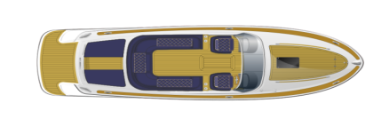

A larguer les deux pointes, la barre ā gauche, moteur tribord en avant

B larguer la pointe en arrière, la barre à zéro, les deux moteurs en arrière
C larguer la pointe en arrière, la barre à droite, moteur bâbord en avant
D larguer les deux pointes, la barre à gauche, les deux moteurs en avant

Question 27
Laquelle parmi ces arguments est FAUX concernant le canal 16 sur la radio VHF ?
A On peut utiliser le canal 16 pour contacter un bateau
B On peut passer un message de détresse sur le canal 16
C On ne peut pas transmettre sur le canal 16 quand on navigue dans un port
D On ne peut pas transmettre longuement sur le canal 16
Question 28
Toutes les stations de la National Coast Guard maintiennent la veille auditive sur la radio VHF sur le canal 16 et aussi les canaux
A 11 et 78
B 14 et 78
C 18 et 74
D 12 et 72

Question 29
Pour appeler l’autorité portuaire de la Mauritius Ports Authority sur radio VHF, il faut sélecter
A le canal 8
B le canal 78
C le canal 16
D le canal 74

Question 30
Quel est l’angle d’approche qui est recommandé pour l’accostage d’un bateau ?
A 30 degrés
B 60 degrés
C 90 degrés
D 5 degrés

Question 31
Vous êtes le skipper d’un bateau qui navigue ā 20 nœuds en haute mer et soudain la visibilité est réduite en raison d’une grosse pluie. Vous devez tout d’abord
A allumer le radar
B réduire la vitesse
C appeler sur le canal 16 pour demander les positions GPS des bateaux dans la région
D faire un point sur votre carte

Question 32
Le mouvement d’air d’une zone de haute pression vers une zone de basse pression est plus connu comme
A le courant océanique
B le vent
C la marée
D un anticyclone

Question 33
Une isobare sur une carte météo est une courbe, une ligne ou même un cercle qui relie les régions en mer qui ont la même
A température d’eau
B pression atmosphérique
C profondeur
D salinité

Question 34
Quelles sont les informations les plus importantes qu’on doit absolument inclure dans un message de détresse concernant un bateau qui a besoin d’aide ?
A l’identité du bateau, le nom du propriétaire et une description du problème
B la position du bateau en mer, le nom du constructeur du bateau et une description du problème
C l’identité du bateau, sa position en mer, une description du problème et le nombre de personnes abord
D l’identité du bateau, une description du problème, le nombre des personnes abord et leurs nationalités

Question 35
Vous recevez un appel radio sur le canal 16 qui commence par ‘MAYDAY MAYDAY MAYDAY’. Cela veut dire que la station qui appelle
A fait face ā un problème de moteur
B fait face ā une situation où la vie humaine est en danger
C va transmettre des informations concernant un danger pour la navigation
D va transmettre la position d’un paquebot qui vient de mouiller

Question 36
Comment appelle-t-on la capacité d’un bateau à revenir à sa position verticale après avoir été incliné par une force extérieure comme le vent ou une vague ?
A sa gîte permanente
B sa flottabilité
C sa stabilité
D sa étanchéité

Question 37
Quels sont les trois éléments qui représentent le triangle du feu ?
A oxygène, chaleur et combustible
B chaleur, nitrogène et combustible
C chaleur, humidité et combustible
D oxygène, humidité et nitrogène

Question 38
Où doit-on généralement se positionner avant d’utiliser un extincteur en cas d’incendie sur le pont d’un bateau en mer ?
A sur le côté bâbord
B sur le côté tribord
C sur le côté au vent
D sur le côté sous le vent

Question 39
Une des précautions à prendre avant de mettre en marche un moteur hors-bord est
A de s’assurer que la pompe à eau est opérationnelle
B de s’assurer que le moteur n’est pas déjà engagé en avant ou en arrière
C de s’assurer que le moteur est de la catégorie 4 temps
D de s’assurer qu’il n’y a personne d’autre sur le bateau

Question 40
D’apres la Tourism Authority Act 2006, un cas de collision en mer doit être rapporté à la National Coast Guard
A par le skipper seulement
B par le propriétaire du bateau seulement
C par un des passagers abord du bateau
D par le skipper ou par le propriétaire du bateau

Capt. M. Babooa
Tel +230 59203510
Email babooa230@yahoo.com

